**Instituto Distrital de Gestión de Riesgos y Cambio Climático**

**IDIGER**

**PLAN ESTRATÉGICO DE TALENTO HUMANO**

**Subdirección Corporativa y Asuntos Disciplinarios**

**Gestión de Talento Humano**

**Bogotá D.C., Enero de 2019**

**INTRODUCCIÓN**

El presente documento establece el Plan Estratégico de Talento Humano – PETH del Instituto Distrital de Gestión de Riesgos y Cambio Climático IDIGER, el cual establece los lineamientos y las acciones a desarrollar durante la vigencia 2019 con la finalidad de fortalecer el potencial humano de la Entidad, en procura del logro de las metas y objetivos institucionales.

El presente plan, es desarrollado por el Área de Gestión del Talento Humano y liderado por la Subdirección Corporativa y Asuntos Disciplinarios y se encuentra articulado con los objetivos del Plan de Desarrollo Bogotá Mejor para Todos 2016 – 2020, el Plan de Ordenamiento Territorial y el Plan Distrital de Gestión de Riesgos y Cambio Climático, así como con las directrices de la gestión pública.

El Plan Estratégico de Talento Humano – PETH, se estructuró de conformidad con los requisitos establecidos en el Decreto 1499 de 2017 referente al Modelo Integrado de Planeación y Gestión MIPG y la *“Guía de Gestión Estratégica del Talento Humano (GETH) para el Sector Público* C*olombiano”* del Departamento Administrativo de la Función Pública - DAFP, a fin de alcanzar el cumplimiento de los principios, propósitos y objetivos trazados por la administración pública, en especial la Ley 909 de 2004.

Para la elaboración del Plan Estratégico de Recursos Humanos, se efectuó mediante la aplicación de la matriz de Autodiagnóstico de Gestión Estratégica de Talento Humano del Departamento Administrativo de la Función Pública, con la participación del equipo del Área de Gestión del Talento Humano y teniendo en cuenta los registros documentados de la gestión efectuada durante la vigencia 2018.

**MARCO LEGAL**

**Normatividad Colombiana y Distrital**

Ley 190 del 06 de junio 1995 “*Por la cual dictan normas tendientes a preservar la moralidad en la Administración Pública y se fijan disposiciones con el fin de erradicar la corrupción administrativa”.*

Ley 909 del 23 de septiembre 2004, *“Por la cual se expiden normas que regulan el empleo público, la carrera administrativa, gerencia pública y se dictan otras disposiciones”.*

Ley 1010 del 23 de enero de 2006, *“Por medio de la cual se adoptan medidas para prevenir, corregir y sancionar el acoso laboral y otros hostigamientos en el marco de las relaciones de trabajo”.*

Ley 1562 del 11 de julio 2012, *“Por la cual se modifica el Sistema de Riesgos Laborales y se dictan otras disposiciones en materia de Salud Ocupacional”.*

Ley 1712 del 6 de marzo 2014 “*Por medio de la cual se crea la Ley de Transparencia y del Derecho de Acceso a la Información Pública Nacional y se dictan otras disposiciones”*

Decreto 1567 del 05 de agosto de 1998 *“Por el cual se crean el sistema nacional de capacitación y el sistema de estímulos para los empleados del Estado”*

Decreto 2740 de 2001 “*Por el cual se adoptan las políticas de desarrollo administrativo y se reglamenta el capítulo cuarto de la Ley 489 de 1998 en lo referente al Sistema de Desarrollo Administrativo”.*

Decreto 785 del 17 de marzo de 2005, “*Por el cual se establece el sistema de nomenclatura y clasificación y de funciones y requisitos generales de los empleos de las entidades territoriales que se regulan por las disposiciones de la Ley 909 de 2004.”*

Decreto 1227 del 21 de abril 2005 “*Por el cual se reglamenta parcialmente la Ley 909 de 2004 y el Decreto-ley 1567 de 1998”*

Decreto 1072 del 26 de mayo de 2015, “*Por medio del cual se expide el Decreto Único Reglamentario del Sector Trabajo”.*

Decreto 1083 del 26 de mayo de 2015 “*Por medio del cual se expide el Decreto Único Reglamentario del Sector de Función Pública”.*

Decreto 648 del 19 de abril de 2017 “*Por el cual se modifica y adiciona el Decreto 1083 de 2015, Reglamentaria Único del Sector de la Función Pública*”.

Decreto 815 del 18 de mayo de 2018, “*Por el cual se modifica el Decreto 1083 de 2015, Único Reglamentario del Sector de Función Pública, en lo relacionado con las competencias laborales generales para los empleos públicos de los distintos niveles jerárquicos.”*

Resolución 2646 del 17 de julio de 2008 del Ministerio de Protección Social “*por la cual se establecen disposiciones y se definen responsabilidades para la identificación, evaluación, prevención, intervención y monitoreo permanente de la exposición a factores de riesgo psicosocial en el trabajo y para la determinación del origen de las patologías causadas por el estrés ocupacional”.*

Resolución 652 del 30 de abril de 2012 del Ministerio del Trabajo, “*por la cual se establece la conformación y funcionamiento del Comité de Convivencia Laboral en entidades públicas y empresas privadas y se dictan otras disposiciones.”*

Acuerdo CNSC 565 del 25 de enero 2016, “*Por el cual se establece el Sistema Tipo de Evaluación del Desempeño Laboral de los Empleados Públicos de Carrera Administrativa y en Período de Prueba.”*

Acuerdo 645 del 09 de junio de 2016, “*Por el cual se adopta el Plan de Desarrollo Económico, Social, Ambiental y Obras Públicas para Bogotá D.C. 2016-2020 “BOGOTÁ MEJOR PARA TODOS”*.

**Plan de Desarrollo Distrital Bogotá Mejor para Todos 2016-2020.**

El Plan de Desarrollo Distrital, está conformado por tres pilares y cuatro ejes transversales:

**Pilares:**

Pilar 1 Igualdad de Calidad de Vida

Pilar 2 Democracia Urbana

Pilar 3 Construcción de Comunidad y Cultura Ciudadana

**Ejes:**

Eje Transversal 1 Nuevo Ordenamiento Territorial

Eje Transversal 2 Desarrollo Económico Basado en el Conocimiento

Eje Transversal 3 Sostenibilidad Ambiental Basada en la Eficiencia

Eje Transversal 4 Gobierno Legítimo, Fortalecimiento Local y Eficiencia

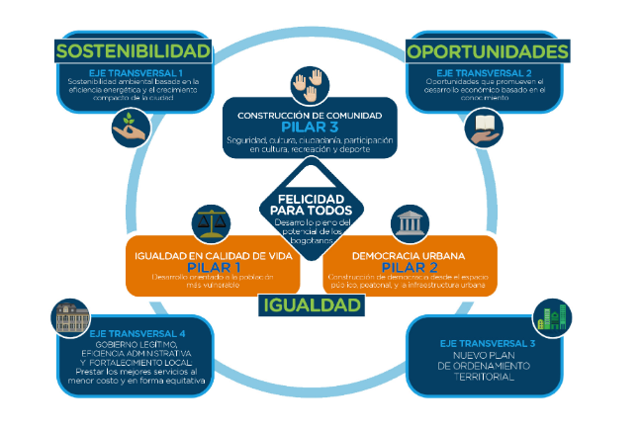

*Gráfico. Estructura del Plan de Desarrollo “Bogotá Mejor para Todos”*

El eje 4 Gobierno Legítimo y Eficiente, el cual está compuesto por los siguientes programas:

**Transparencia, gestión pública y servicio a la ciudadanía** acciones encaminadas aconsolidar una gestión pública más transparente, eficiente y dispuesta a ofrecer un mejor servicio al ciudadano

**Modernización institucional** El objetivo de este programa es modernizar la estructura de la administración pública distrital.

**Gobierno y ciudadanía digital** mejorar la eficiencia administrativa mediante el uso de la tecnología y la información.

**Gobernanza e influencia local, regional e internacional** lograr una gestión distrital orientada a fortalecer la gobernanza.

**Modelo de participación de organizaciones sociales, comunitarias y comunales** desarrollar actividades de participación de los diferentes actores de la ciudad, obras menores, proyectos e iniciativas de carácter social.

La Gestión del Talento Humano se ubica en el programa Modernización Institucional, especialmente en el 4 elemento: Fortalecimiento e Implementación de una Política de Empleo Público, como se puede observar a continuación:

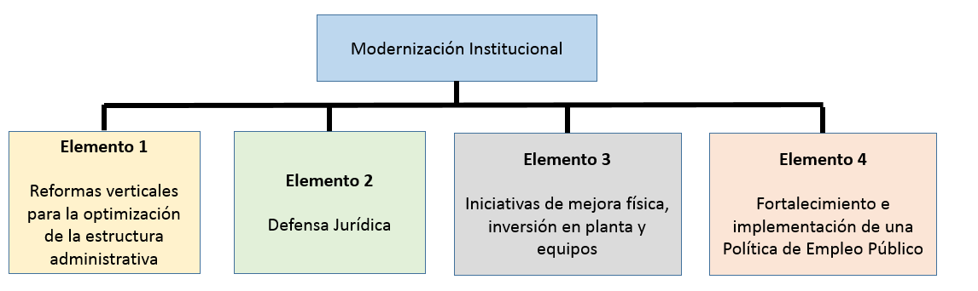

 

Servidores Públicos Felices

La Subdirección Corporativa y de Asuntos Disciplinarios, a través del Área de Gestión del talento Humano, del Instituto Distrital de Gestión de Riesgos y Cambio Climático -IDIGER, tiene por finalidad fortalecer la gestión en búsqueda de servidores públicos felices, a través del diseño y desarrollo del presente Plan Estratégico de Gestión de Talento Humano -PETH.

**Normatividad del IDIGER**

Ley 1523 del 24 de abril de 2012 “*Por la cual se adopta la política nacional de gestión del riesgo de desastres y se establece el Sistema Nacional de Gestión del Riesgo de Desastres y se dictan otras disposiciones*”.

Acuerdo 546 del 27 de diciembre de 2013 “*Por el cual se transforma el Sistema Distrital de Prevención y Atención de Emergencias –SDPAE-, en el Sistema Distrital de Gestión de Riesgo y Cambio Climático-SDGR-CC, se actualizan sus instancias, se crea el Fondo Distrital para la Gestión de Riesgo y Cambio Climático “FONDIGER” y se dictan otras disposiciones”.*

Decreto 172 del 30 de abril 2014 “*Por el cual se reglamenta el Acuerdo 546 de 2013, se organizan las instancias de coordinación y orientación del Sistema Distrital de Gestión de Riesgos y Cambio Climático SDGR-CC y se definen lineamientos para su funcionamiento.*”

Decreto 173 del 30 de 2014 “*Por medio del cual se dictan disposiciones en relación con el Instituto Distrital de Gestión de Riesgos y Cambio Climático – IDIGER, su naturaleza, funciones, órganos de dirección y administración*“

Decreto 174 del 30 de abril de 2014, Modificado Decreto 455 de 2016 *“Por medio del cual se reglamenta el funcionamiento del Fondo Distrital para la Gestión de Riesgos y Cambio Climático de Bogotá, D.C, - FONDIGER.*

Decreto 837 del 28 de diciembre de 2018, “*Por medio del cual se adopta el Plan Distrital de Gestión del Riesgo de Desastres y del Cambio Climático para Bogotá D.C., 2018-2030 y se dictan otras disposiciones”.*

Acuerdo 002 del 30 de septiembre de 2014, el Consejo Directivo estableció la estructura administrativa y funciones de las dependencias del Instituto Distrital de Gestión de Riesgos y Cambio Climático, la cual fue modificada mediante los Acuerdos No. 003 de 2015, 007 y 008 de 2016.

Acuerdo 001 del 30 de septiembre 2014, por el cual se establecen los estatutos del Instituto Distrital de Gestión de Riesgos y Cambio Climático – IDIGER.

Acuerdo 007 del 01 de julio de 2016, “*Por medio del cual se modifica la estructura organizacional y las funciones de las dependencias del Instituto Distrital de Gestión de Riesgos y cambio Climático – IDIGER.”*

Resolución 645 del 24 de octubre de 2017, “*Por medio de la cual se modifica y unifica el Manual de Funciones y Competencias Laborales del Instituto Distrital de Gestión de Riesgos y Cambio Climático – IDIGER”*

**INFORMACIÓN DE LA ENTIDAD**

**Historia**

El Fondo de Prevención y Atención de Emergencias-FOPAE como instancia de financiación y la Oficina Coordinadora para la Prevención y Atención de Emergencias fueron creados en el año 1987 (Acuerdo 11 de 1987) y la instancia de coordinación fue creada mediante el Acuerdo 13 de 1990 y reglamentadas mediante el Decreto 652 de 1990, instancias que hoy funcionan como un solo Establecimiento Público, denominado FOPAE.

Estas dos instancias de coordinación y financiación dependían directamente del Alcalde Mayor hasta el año 1995, cuando la OPES fue trasladada a la Secretaría Distrital de Gobierno como UPES y posteriormente, en el año 1999 se cambió la denominación a Dirección de Prevención y Atención de Emergencias-DPAE dentro de la misma Secretaría. Mientras el FOPAE, seguía siendo un Establecimiento Público dependiendo del Alcalde Mayor.

En el Acuerdo 257 de 2006, el cual estableció las normas básicas sobre la estructura y organización de las entidades del Distrito, se adscribe el FOPAE al sector Gobierno y no menciona ni hace referencia alguna en relación a la DPAE.  Sin embargo, en el Decreto 539 de 2006 que establece el objeto, estructura organizacional y funciones de la Secretaría Distrital de Gobierno, se mantienen las funciones específicas que tenía la DPAE desde su creación.

El Decreto 413 de 2010 que modifica la estructura de la Secretaria Distrital de Gobierno, suprimió la DPAE y todas sus funciones pasaron al FOPAE como Establecimiento Público.

De los antecedentes presentados, se observa que la Oficina de Coordinación de Prevención y Atención de Emergencias (OPES) ha cambiado su nombre, su naturaleza jurídica y su ubicación dentro de la estructura del Distrito, el Fondo de Prevención y Atención de Emergencias, FOPAE, ha permanecido inalterado desde su creación por parte del Concejo Distrital y sólo con el Decreto 413 de 2010 se le adicionaron las funciones que hasta ese momento tenía la Dirección de Prevención y Atención de Emergencias.

En respuesta a los efectos del fenómeno de la Niña 2010- 2011 y a los desarrollos conceptuales, técnicos y jurídicos dados en los últimos años, el Gobierno Nacional ajustó el marco normativo a un Sistema Nacional de Gestión de Riesgos de Desastres y estableció unas competencias y obligaciones a los Municipios, Distritos y Departamentos.

La mayoría de los desastres que se  han presentado a nivel nacional y mundial en los últimas décadas, han estado relacionados con eventos extremos del clima, que en muchas casos atribuibles a la variabilidad climática o al cambio climático, que independientemente, de la certeza científica, debe primar el principio de precaución, por lo que la Administración Distrital considera que debemos llevar a Bogotá a ser la primera ciudad que integre la Gestión de Riesgos y el Cambio Climático en una misma estructura institucional.

Las políticas anteriores en esta materia hacían referencia a la prevención y atención de emergencias o desastres, las cuales fueron recogidas en una definición más amplia de Gestión del Riesgo de Desastre que abarca desde la prevención, la mitigación, los preparativos, la respuesta,  la rehabilitación y la reconstrucción y que, en la Ley 1523 de 2012 fueron agrupados en tres procesos: i) Conocimiento del Riesgo, ii) Reducción del Riesgo, ii) Manejo de Emergencias, Calamidades y Desastres.

El Plan de Desarrollo "Bogotá Humana" adoptado mediante el Acuerdo Distrital 489 de 2012, en su Artículo 29, Programa "Gestión Integral de Riesgos", plantea la transformar el Sistema Distrital para la Prevención y Atención de Emergencias SDPAE en el "Sistema Distrital de Gestión del Riesgo y Cambio Climático – SDGR-CC" articulado institucional y territorialmente bajo los principios de la participación, desconcentración y descentralización, con el fin de reducir y controlar los riesgos y los efectos del cambio climático a los que está expuesto Bogotá, y manejar adecuadamente las situaciones de desastre, calamidad o emergencia que puedan presentarse

**Misión**

Ejecutamos, orientamos, y coordinamos acciones para la reducción del riesgo de desastres, el manejo de emergencias y la adaptación al cambio climático, contribuyendo al desarrollo sostenible de la ciudad y a la protección y mejoramiento de la calidad de vida de sus habitantes.

**Visión**

En el 2020 somos reconocidos por el impacto positivo que nuestra capacidad técnica, ejecutora y comunicación asertiva tienen en el desarrollo de Bogotá y en la apropiación de la ayuda mutua y solidaria entre sus habitantes.

**Organigrama**

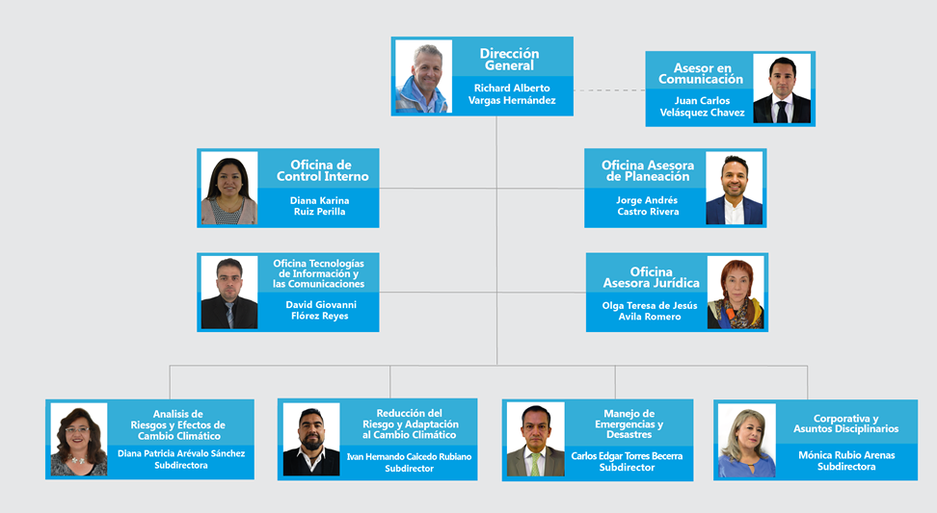

**Valores del servidor Público del IDIGER**

**Honestidad:**

Actuó siempre con fundamento en la verdad, cumpliendo mis deberes con transparencia y rectitud, y siempre favoreciendo el interés general.

**Respeto:**

Reconozco, valoro y trato de manera digna a todas las personas, con sus virtudes y defectos, sin importar su labor, su procedencia, títulos o cualquier otra condición.

**Compromiso:**

Soy consciente de la importancia de mi rol como servidor público y estoy en disposición permanente para comprender y resolver las necesidades cotidianas, buscando siempre mejorar su bienestar.

**Diligencia:**

Cumplo con los deberes, funciones y responsabilidades asignadas a mi cargo de la mejor manera posible, con atención, prontitud y eficiencia, para así optimizar el uso de los recursos del Estado.

**Justicia:**

Actuó con imparcialidad garantizando los derechos de las personas, con equidad, igualdad y sin discriminación.

**Política Integrada**

En el IDIGER estamos comprometidos en brindar servicios y productos en materia de gestión del riesgo y adaptación al cambio climático, el fomento de la cultura de la mejora, el trabajo articulado entre los procesos, la prevención de la contaminación y la protección del ambiente, la promoción de  un entorno de trabajo sano y seguro; así como la satisfacción de las  necesidades de los habitantes de Bogotá y demás partes interesadas, a través del cumplimiento de  estándares y  normas, bajo criterios de eficiencia, eficacia y efectividad.

**Objetivos del Sistema Integrado de Gestión:**

1. Fortalecer la cultura de la mejora continua, para la satisfacción de los habitantes de Bogotá y demás partes interesadas, mediante el establecimiento de acciones para incrementar la eficacia, eficiencia y efectividad de los procesos.
2. Dar manejo adecuado a los impactos ambientales significativos generados como resultado del desarrollo de las actividades propias del IDIGER, mediante el fomento de la cultura del uso racional de los recursos, la protección y conservación del ambiente.
3. Identificar, evaluar y controlar los factores de riesgo a los cuales se encuentran expuestos los colaboradores, visitantes y proveedores del IDIGER, con el fin de minimizar los incidentes, accidentes y enfermedades laborales y asegurar un entorno sano y seguro.

​​**Objetivos Estratégicos**

1. Lograr colaboradores del IDIGER altamente motivados y competentes mediante la gestión del conocimiento, acciones de formación, bienestar y la provisión de bienes y servicios, para fortalecer la capacidad técnica, ejecutora y comunicativa de la entidad.
2. Generar y promover el conocimiento del riesgo y de los efectos del cambio climático mediante instrumentos y metodologías apropiadas y colaborativas para impulsar acciones de reducción, adaptación y dar soporte a las decisiones de desarrollo de la ciudad.
3. Lograr la apropiación de la reducción del riesgo, la respuesta a emergencias y la adaptación al cambio climático por parte de los sectores público, privado, y la comunidad, y ejecutar acciones para prevenir nuevas condiciones de riesgo, mitigar las existentes y contribuir al desarrollo sostenible de la ciudad.
4. Promover la ayuda mutua y solidaria entre los habitantes de la ciudad por medio del intercambio de experiencias y buenas prácticas, la educación, capacitación y comunicación, para reducir la vulnerabilidad de la población.
5. Garantizar la efectiva respuesta a emergencias por medio de la coordinación de los ejecutores de los servicios de respuesta y de acciones de organización, capacitación, entrenamiento y equipamiento para salvaguardar la vida, los bienes y el ambiente, y reducir el sufrimiento de las personas y mantener la gobernabilidad.

**Mapa de Procesos**

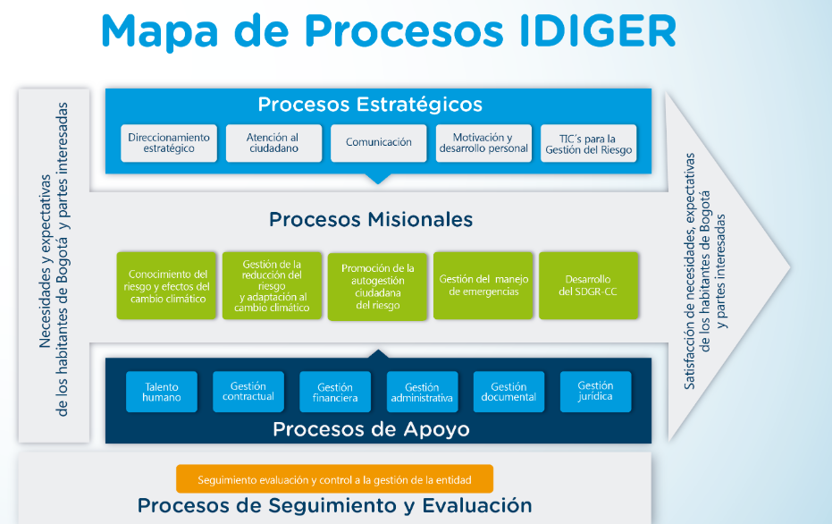

**Logo**

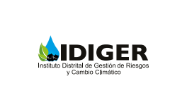

**OBJETIVOS PETH**

Los objetivos del Plan Estratégico de Talento Humano de la vigencia 2019 son los siguientes:

**General**

Fomentar y fortalecer la Gestión del Talento Humano del Instituto Distrital de Gestión de Riesgos y Cambio Climático – IDIGER, a través del desarrollo de actividades inherentes al ciclo de vida del servidor público (ingreso, desarrollo y retiro) a fin de facilitar el cumplimiento de metas y objetivos institucionales.

**Específicos**

Fortalecer a través del diseño, desarrollo y evaluación del Plan Institucional de Capacitación, las competencias laborales de los servidores públicos de la Entidad, contribuyendo al cumplimiento de la misión y visión de la Entidad.

Mejorar por medio de la ejecución del Plan de Bienestar e Incentivos Laborales, el nivel de satisfacción y motivación de los funcionarios públicos, así como el ambiente laboral de la Entidad.

Promover y mantener el bienestar físico, mental y social de los funcionarios, mediante la prevención de alteraciones en el estado de salud, manteniendo un entorno laboral sano, bajo condiciones de trabajo adecuadas y seguras.

Favorecer el mejoramiento de la gestión de la Entidad, a través del desarrollo y seguimiento del proceso de Evaluación del Desempeño Laboral y los Acuerdos de Gestión.

Establecer e identificar las necesidades de personal de la Entidad, así como los perfiles y funciones, a través de la evaluación de cargas laborales, que permita establecer un plan de mejoramiento.

Reportar y realizar la gestión correspondiente ante la Comisión Nacional del Servicio Civil para la inscripción en carrera administrativa de los funcionarios que superen el período de prueba, derivado de la Convocatoria 431 de 2016.

**ALCANCE**

El Plan Estratégico de Talento Humano 2019, cobija a las personas a quienes la Ley 909 de 2004 y decretos reglamentarios, así como la Ley 1562 de 2012 y Decreto 1062 de 2015, han dispuesto como beneficiarios de cada uno de los planes y programas.

**METODOLOGÍA**

Para diseñar el Plan Estratégico de Gestión del Talento Humano – PETH del Instituto Distrital de Gestión de Riesgos y Cambio Climático IDIGER, se procedió a realizar la caracterización de los funcionarios de la Entidad, para conocer de manera general, las características de la población objeto y se aplicó la metodología del Departamento Administrativo de la Función Pública de la “*Guía de Gestión Estratégica del Talento Humano (GETH) para el Sector Público* C*olombiano”.*

La matriz fue aplicada en jornadas de trabajo con el equipo del área trabajo junto con los documentos soporte, con la finalidad de efectuar la evaluación de la gestión desarrollada en la vigencia 2018 por parte del Área de Gestión del Talento Humano del IDIGER.

A continuación, se presentan los resultados de la caracterización y de la aplicación de la matriz.

**Caracterización de la Población:**

Para realizar la caracterización de la población, se procedió a analizar los datos derivados del SIDEAP con corte a 31 de diciembre de 2018, así como además se efectuó una encuesta virtual en enero de 2019, obteniendo los siguientes resultados:

**Género**

La distribución por género a 31 de diciembre en la planta de personal fue la siguiente:

|  |  |
| --- | --- |
| **GÉNERO** | **No**. |
| HOMBRES | 71 |
| MUJERES | 79 |
| TOTAL | 150 |

El número de hombres y mujeres dentro de la Entidad es proporcional, 79 hombres y 71 mujeres.

**Nivel del Empleo**

La distribución por niveles jerárquicos a 31 de diciembre de 2018, fue la siguiente:

|  |  |
| --- | --- |
| **NIVEL** | **No.** |
| Directivo | 7 |
| Asesor | 3 |
| Profesional | 106 |
| Técnico | 22 |
| Asistencial | 12 |
| TOTAL | 150 |

La mayor concentración de la planta de personal se encuentra en el nivel profesional, seguido por el nivel técnico, asistencial, directivo y asesor.

**Tiempo de antigüedad**

La distribución de las personas de la planta de personal por edad a 31 de diciembre de 2018, fue la siguiente:

|  |  |
| --- | --- |
| **ANTIGÜEDAD** | **No.** |
| 1 AÑO | 74 |
| 2 AÑOS | 7 |
| 3 AÑOS | 8 |
| 4 AÑOS | 52 |
| 5 AÑOS | 1 |
| 6 AÑOS | 1 |
| 7 AÑOS | 2 |
| 8 AÑOS | 1 |
| 9 AÑOS | 3 |
| SIN INFORMACIÓN | 1 |

La mayor parte de la población a 31 de diciembre de 2018, tenía una antigüedad de menos de un (1) año (74 personas), seguido por los servidores con una antigüedad de cuatro años (52 personas), lo anterior se debió al cambio de personal con ocasión de la Convocatoria 431 de 2016.

**Planta de Personal**

La planta de personal de la Entidad, se estableció mediante el Acuerdo No. 004 del 22 de abril de 2015 con 157 cargos, distribuidos de la siguiente manera:

|  |  |  |  |
| --- | --- | --- | --- |
| **No. Empleos** | **Denominación** | **Código** | **Grado** |
| **Despacho del Director General** | | | |
| Uno (1) | Director general | 050 | 09 |
| Uno (1) | Asesor | 150 | 04 |
| Uno (1) | Auxiliar Administrativo | 407 | 18 |
| **Planta Global** | | | |
| **Nivel Directivo** | | | |
| Tres (03) | Subdirector Técnico | 068 | 07 |
| Uno (1) | Subdirector Administrativo | 068 | 07 |
| Dos (2) | Jefe de Oficina | 066 | 05 |
| **Nivel Asesor** | | | |
| Dos (2) | Jefe de Oficina Asesora | 115 | 05 |
| **Nivel Profesional** | | | |
| Dieciocho (18) | Profesional Especializado | 222 | 29 |
| Treinta y uno (31) | Profesional Especializado | 222 | 23 |
| Uno (01) | Almacenista General | 215 | 23 |
| Treinta y Ocho (38) | Profesional Universitario | 219 | 12 |
| Veinte (20) | Profesional Universitario | 219 | 01 |
| **Nivel Técnico** | | | |
| Seis (06) | Técnico Administrativo | 367 | 19 |
| Cuatro (04) | Técnico Operativo | 314 | 19 |
| Nueve (09) | Técnico Administrativo | 367 | 10 |
| Cinco (05) | Técnico Operativo | 314 | 10 |
| **Nivel Asistencial** | | | |
| Uno (01) | Conductor | 480 | 20 |
| Nueve (09) | Auxiliar AdminIstrativo | 407 | 18 |
|  | **TOTAL 157** | | |

A 31 de diciembre de 2018, el estado de la planta de personal, fue el siguiente:



Como se puede observar, a 31 de diciembre de 2018 en la Entidad, se contaba con 13 personas con nombramiento ordinario, 109 con nombramiento en periodo de prueba, 29 con nombramiento provisional y seis (6) vacantes.

**Diagnóstico Matriz GETH**

Se realizó el diagnóstico de la Matriz GETH de acuerdo con las directrices impartidas por el Departamento Administrativo de la Función Pública, de la gestión realizada durante la vigencia 2018. Para realizar esta evaluación se reunió el equipo del Área de Gestión del talento Humano.

Se adjunta la matriz.

**Estrategias**

Como producto de la evaluación efectuada, se establecieron ocho (8) estrategias para ser desarrolladas durante la vigencia 2019, así:

|  |  |  |  |  |  |  |  |  |
| --- | --- | --- | --- | --- | --- | --- | --- | --- |
| Resultado de imagen para persona silueta imagen  Servidores Públicos Felices   |  | | --- | |  | |  |  |  |  |  |  |  |
|  |  |  |  |  |  |  |  |
|  |  |  |  |  |  |  |  |
|  |  |  |  |  |  |  |  |
|  |  |  |  |  |  |  |  |
|  |  |  |  |  |  |  |  |
|  |  |  |  |  |  |  |  |
|  |  |  |  |  |  |  |  |
|  |  |  |  |  |  |  |  |
|  |  |  |  |  |  |  |  |
|  |  |  |  |  |  |  |  |
|  |  |  |  |  |  |  |  |
|  |  |  |  |  |  |  |  |
|  |  |  |  |  |  |  |  |
|  |  |  |  |  |  |  |  |
|  |  |  |  |  |  |  |  |
|  |  |  |  |  |  |  |  |
|  |  |  |  |  |  |  |  |
|  |  |  |  |  |  |  |  |
|  |  |  |  |  |  |  |  |

**Estrategia de Planeación**

Por medio de la estrategia de planeación, se busca fortalecer la gestión del área de Talento Humano y la de la entidad, a través del plan de vacantes, la revisión de los procedimientos del área, el diseño de indicadores y la realización de la evaluación de las cargas de trabajo al interior del IDIGER.

La evaluación de las cargas de trabajo, se considera como uno de los retos más representativos del área de Gestión del Talento Humano para la vigencia 2019, sobre todo teniendo en cuenta que la planta de personal es nueva con ocasión de la Convocatoria 431 de 2016. La evaluación se realizará de conformidad con la metodología del Departamento Administrativo de la Función Pública.

Por otro lado es necesario actualizar los procedimientos de Gestión del Talento Humano y establecer indicadores, lo que permitirá estandarizar y llevar un control de las actividades desarrolladas.

**Estrategia de Gestión de la Información**

Esta estrategia busca principalmente actualizar la información de los servidores públicos del IDIGER, sobre todo lo relacionado con la identificación y registro de las personas en situación de discapacidad, prepensión, cabeza de familia, afrodescendientes y con fuero sindical, teniendo en cuenta la nueva planta de personal con ocasión de la Convocatoria 431 de 2016.

Adicionalmente, se tiene como finalidad actualizar las bases de datos con las situaciones administrativas por tipología de los servidores públicos que se generen para un adecuado control y reporte de información.

Por otro lado, se verificará la calidad de la información de la hoja de vida de los funcionarios en el momento de su ingreso y se actualizará el módulo de talento humano de la plataforma de SIDEAP, con la información de ingreso y retiro de funcionarios.

**Estrategia de Capacitación y Conocimiento Institucional**

Esta estrategia busca principalmente diseñar, adoptar, ejecutar y evaluar el Plan Institucional de Capacitación de la Entidad, con el objetivo de fortalecer las competencias laborales de los servidores públicos de la Entidad y la gestión del IDIGER. El Plan Institucional de Capacitación fue adoptado mediante Resolución No. 071 del 31 de enero de 2019.

Dentro de esta estrategia, uno de los principales objetivos es actualizar los contenidos del curso de inducción y reinducción virtual del IDIGER, con la finalidad de contar con información acorde con la situación Distrital y de la Entidad.

**Estrategia Bienestar Social**

Con esta estrategia se busca principalmente, diseñar, adoptar, ejecutar y evaluar el Plan Bienestar e Incentivos de la Entidad, con la finalidad de contar con servidores públicos motivados y con sentido de pertenencia. El Plan de Bienestar e Incentivos fue adoptado mediante Resolución No. 071 del 31 de enero de 2019.

Dentro del programa se pretende fortalecer la cultura organizacional, comunicación y el trabajo en equipo.

Dentro de los principales retos para la vigencia 2019 es efectuar la evaluación del clima organizacional de la Entidad y elaborar un plan de mejoramiento para optimizar los resultados encontrados.

Además, se revisará y divulgará el programa servimos en la Entidad y hacer el seguimiento respectivo.

Con el objetivo de fortalecer la cultura organizacional, se implementará durante la vigencia 2019 el Plan de Integridad.

**Estrategia Seguridad y Salud en el Trabajo**

Dentro de esta estrategia, se busca principalmente diseñar, adoptar, ejecutar y evaluar el Plan Anual de Seguridad y Salud en el Trabajo que incluya actividades de entorno laboral saludable, con la finalidad promocionar y fortalecer la salud de los colaboradores, así como cumplir con la normatividad vigente sobre todo lo que respecta a Ley 1562 de 2012 y Decreto 1072 de 2015. El Plan Anual de seguridad y salud en el Trabajo fue adoptado mediante Resolución No. 071 del 31 de enero de 2019.

Como meta principal, se tiene realizar la evaluación del riesgo psicosocial en la Entidad y establecer un plan de mejoramiento que permita optimizar los resultados encontrados, así como cumplir con el Decreto 2646 de 2008.

Por otro lado se verificará, la conformación del comité de convivencia, COPASST, comisión de personal, brigadas y gestores éticos, y se realizará la actualización correspondiente dado que con ocasión de la Convocatoria 431 de 2016 se retiraron varios de sus miembros.

**Estrategia Gestión del Desempeño**

Esta estrategia busca principalmente desarrollar el proceso de evaluación del desempeño, de acuerdo con la normatividad establecida, así como realizar seguimiento a los planes de mejoramiento.

Por otro lado, se realizará seguimiento a los Acuerdos de Gestión suscrito con los directivos, así como a los planes de mejoramiento que se generen.

Dentro de esta estrategia, se implementará el teletrabajo como un mecanismo de gestión, dando cumplimiento a la normatividad vigente.

**Estrategia Negociación Colectiva**

El objetivo principal de esta estrategia es consolidar el avance de los puntos del Acuerdo Laboral 2018, firmado en julio de 2018, a fin de contar con la información requerida.

**Estrategia Gestión de Meritocracia**

Esta estrategia busca principalmente realizar las actividades que se requeridas para el registro y actualización de servidores públicos en carrera administrativa ante la Comisión Nacional del Servicio Civil, con ocasión de la Convocatoria 431 de 2016.

**Plan Estratégico de Gestión del Talento Humano –GETH**

|  |  |  |  |
| --- | --- | --- | --- |
| **No.** | **ACTIVAD** | **RESPONSABLE** | **FECHA FIN** |
| 1 | Elaborar el Plan de Vacantes de la Entidad y hacer el seguimiento respectivo. | Claudia Gómez / Alejandra Sabino | 31 de diciembre 2019 |
| 2 | Actualizar los procedimientos de Gestión de Talento Humano | Beatriz Ruiz/Claudia Gómez con apoyo del área de talento Humano | 31 de diciembre 2019 |
| 3 | Implementar el Plan de Integridad para el año 2019. | Claudia Gómez M. con el equipo de Gestores Éticos. | 31 de diciembre de 2019 |
| 4 | Implementar el Teletrabajo en el IDIGER. | Claudia Gómez M. |  |
| 5 | Proyectar los actos administrativos relacionados con el personal del Idiger | Área Gestión del Talento humano | 31 de diciembre 2019 |
| 6 | Reportar oportunamente las novedades mensuales para proyección y pago de la nómina mensual. | Beatriz Ruiz - Milton Buitrago | 31 de diciembre 2019 |
| 7 | Actualizar las bases de datos con la información personal y de situaciones administrativas de los servidores de la entidad. | Ingrid Suarez | 31 de diciembre 2019 |
| 8 | Caracterizar, identificar y llevar el registro de la población de la Entidad en situación de discapacidad, prepensión, cabeza de familia, afrodescendientes y con fuero sindical, con documentación que los acredite. | Claudia Gomez - Contratista de apoyo. | 31 de diciembre 2019 |
| 9 | Verificar la calidad de la información de la hoja de vida de los funcionarios en el momento de ingreso y cuando se informe a Gestión de Talento Humano novedades en la misma relacionado con SIDEAP. | Alejandra Sabino y Jennifer Gomez | 31 de diciembre 2019 |
| 10 | Actualizar el módulo de talento humano de la plataforma de SIDEAP con la información de ingreso y retiro de funcionarios de acuerdo con lo establecido con el Departamento Administrativo de Servicio Civil Distrital | Alejandra Sabino y Contratista de apoyo | 31 de diciembre 2019 |
| 11 | Establecer requerimientos y solicitar ajustes al módulo de PERNO de SI Capital para llevar registros estadísticos de las situaciones administrativas de acuerdo con cada tipología y actualizarlos periódicamente | Beatriz Ruiz/Claudia Gómez | 31 de diciembre 2019 |
| 12 | Verificar la conformación del comité de convivencia, COPASST, comisión de personal, brigadas y gestores éticos, y realizar la actualización correspondiente. | Sandra Caycedo y Claudia Gómez | 31 de diciembre 2019 |
| 13 | Realizar las actividades que se requieran para el registro y actualización de servidores públicos en carrera administrativa ante la Comisión Nacional del Servicio Civil. | Alejandra Sabino | 31 de diciembre 2019 |
| 14 | Implementar el nuevo proceso de Evaluación del Desempeño, de acuerdo con la normatividad establecida, así como realizar seguimiento a los planes de mejoramiento y publicar los resultados en la página de la entidad. | Alejandra Sabino | 31 de diciembre 2019 |
| 15 | Hacer seguimiento a los Acuerdos de Gestión suscrito con los directivos, así como a los planes de mejoramiento que se generen y publicar los resultados en la página de la entidad | Claudia Gómez y Alejandra Sabino | 31 de diciembre 2019 |
| 16 | Diseñar y efectuar entrevistas de retiro de los funcionarios, así como consolidar la información y generar un informe periódico que incluya indicadores de retiro. | Alejandra Sabino y Claudia Gómez | 31 de diciembre 2019 |
| 17 | Diseñar y realizar seguimiento a los indicadores (rotación de personal, movilidad de personal, ausentismo, personal prepensionado, afrodescendientes y LGBTI) que se manejan en el área de Gestión del Talento Humano. | Claudia Gómez e Ingrid Suárez | 31 de diciembre 2019 |
| 18 | Revisar y divulgar el programa servimos en la Entidad y hacer el seguimiento respectivo. | Marcela Parra | 31 de diciembre 2019 |
| 19 | Consolidar el avance de los puntos del Acuerdo Laboral 2018, firmado en julio de 2018. | Claudia Gómez | 31 de diciembre 2019 |
| 20 | Efectuar la evaluación de las cargas de trabajo al interior de la Entidad. | Claudia Gómez | 31 de diciembre 2019 |
| 21 | Diseñar, adoptar, ejecutar y evaluar el Plan Institucional de Capacitación de la Entidad y revisar la inclusion de los siguientes temas: Planificación y Desarrollo Territorial, relevancia internacional, buen gobierno, contratación pública, derechos humanos, gestión administrativa, tecnologías de la información, gestión documental, gestión financiera, gobierno en línea, innovación, participación ciudadana, servicio al ciudadano, sostenibilidad ambiental, acceso a la información, y realizar 3 jornadas de inducción y alineación estratégica (abril, septiembre y diciembre) | Claudia Gómez y Marcela Parra | 31 de diciembre 2019 |
| 22 | Actualizar los contenidos del curso de inducción y reinducción virtual del IDIGER y solicitar al area de TIC´S los ajustes requeridos. | Claudia Gómez y Alejandra Sabino | 31 de diciembre 2019 |
| 23 | Diseñar, adoptar, ejecutar y evaluar el Plan Bienestar e Incentivos de la Entidad, revisando la inclusión de programa de prepensionados de acuerdo con la caracterización, asi como las demás actividades dirigidas al fortalecimiento de la cultura organizacional, comunicación, y trabajo en equipo. | Marcela Parra y Claudia Gómez | 31 de diciembre 2019 |
| 24 | Efectuar la evaluación del clima organizacional de la Entidad y elaborar un plan de mejoramiento para optimizar los resultados encontrados. | Marcela Parra y Claudia Gómez | 31 de diciembre 2019 |
| 25 | Diseñar, adoptar, ejecutar y evaluar el Plan Anual de Seguridad y Salud en el Trabajo. Incluir actividades relacionadas con el programa de entorno laboral saludable. | Sandra Caycedo y Claudia Gómez. | 31 de diciembre 2019 |
| 26 | Efectuar la evaluación del Riesgo Psicosocial en la Entidad y establecer un plan de mejoramiento que permita optimizar los resultados encontrados. | Sandra Caycedo y Claudia Gómez. | 31 de diciembre 2019 |
| 27 | Efectuar la afiliacion de la totalidad de funcionarios y contratistas de la entidad y gestionar el pago ARL riesgo IV y V de los contratistas de la entidad. | Sandra Caycedo | 31 de diciembre 2019 |

**MECANISMOS DE SOCIALIZACIÓN DEL PLAN ESTRATÉGICO DE TALENTO HUMANO**

La Subdirección Corporativa y Asuntos Disciplinarios, realizará acciones de encaminadas a divulgar el Plan Estratégico de Talento Humano - PETH 2019, con el fin de socializarlo al interior del Instituto Distrital de Gestión de Riesgos y Cambio Climático - IDIGER, para lo cual contará con el apoyo de Comunicaciones.

Dentro de las acciones de divulgación están:

* Publicación del Plan Estratégico de Talento Humano en la intranet de la Entidad.
* Se enviará a los Directivos de la Entidad, copia del Plan Estratégico de Talento humano – PETH 2019.
* Publicación página web de la entidad.

Proyecto y Revisó: Claudia Gómez Morales / Profesional Especializado GTH.

Aprobó: Mónica Rubio Arenas. Subdirectora Corporativa y Asuntos Disciplinarios